**Pengembangan Game MotorCycle**



**Disusun Oleh :**

**Nama : Muhammad Dwi Cahyono**

**NIM : A11.2018.11353**

**Kelompok : A11.4507**

**UNIVERSITAS DIAN NUSWANTORO**

**SEMARANG**

**2022**

# DAFTAR ISI

DAFTAR ISI ii

TENTANG GAME 1

1. Deskripsi 1

2. Screenshot 1 Buah 1

DETAIL PENGEMBANGAN APLIKASI 2

1. Flow Chart 2

2. Class Diagram 3

3. Screenshot Lebih Lengkap 4

REFERENSI 7

# TENTANG GAME

## Deskripsi

Game MotorCycle merupakan sebuah game dimana user dapat mengontrol player untuk menghindari rintangan-rintangan yang ada. Dimana rintangannya atau enemy terdapat sebuah mobil dan motor yang datang secara random dari arah yang berlawanan. Didalam game ini, user diperintahkan untuk menghindari mobil-mobil dan motor tersebut agar bisa mendapatkan score yang tinggi. Dalam game ini, user juga bisa memilih untuk tahapan level dimana level terdiri dari 3 level yaitu easy, medium dan hard. Dan setelah mencapai score tertentu kecepatan dari enemy akan semakin bertambah seiring dengan score yang didapatkan. Setelah menabrak user dapat mengetahui highscore yang telah didapatkan sebelumnya dan juga user bisa memilih untuk kembali ke menu dengan memencet tombol kembali atau mengulang game tersebut dengan memencet tombol restart.

## Screenshot 1 Buah

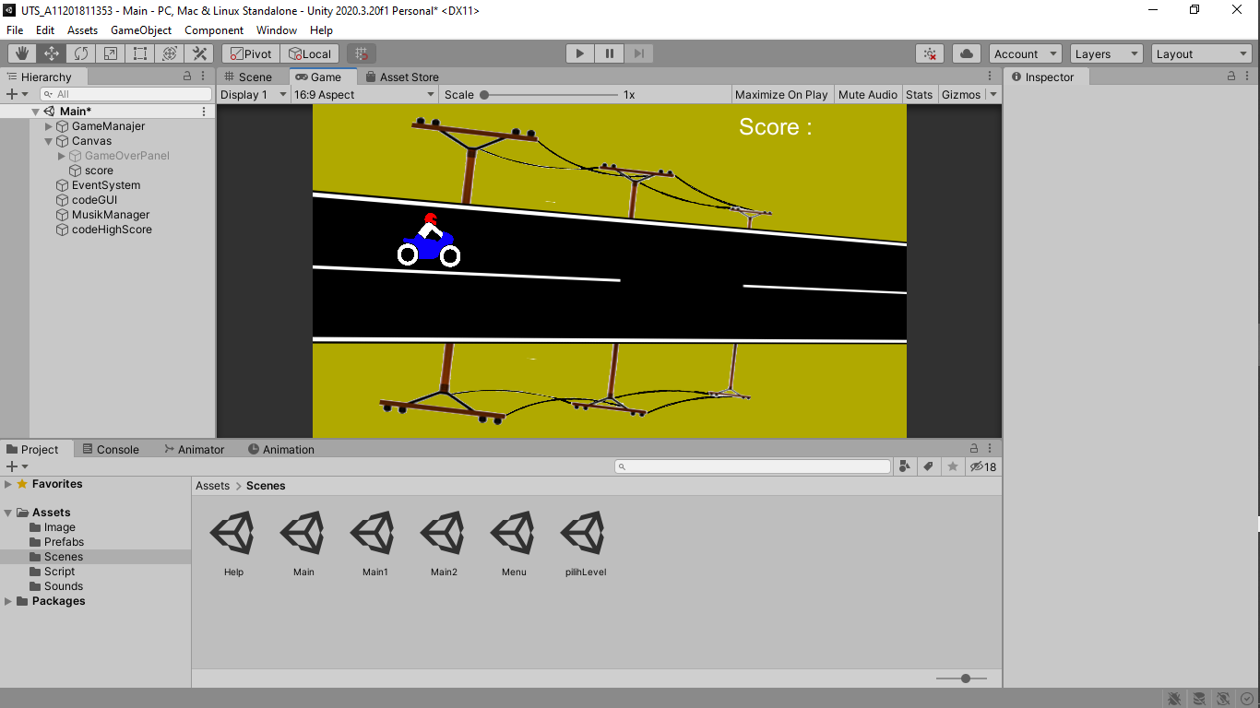

Gambar 1. Scane Play

# DETAIL PENGEMBANGAN APLIKASI

## Flow Chart



Gambar 2. Flow Chart Diagram

## Class Diagram



Gambar 3. Class Diagram

## Screenshot Lebih Lengkap

1. Menu

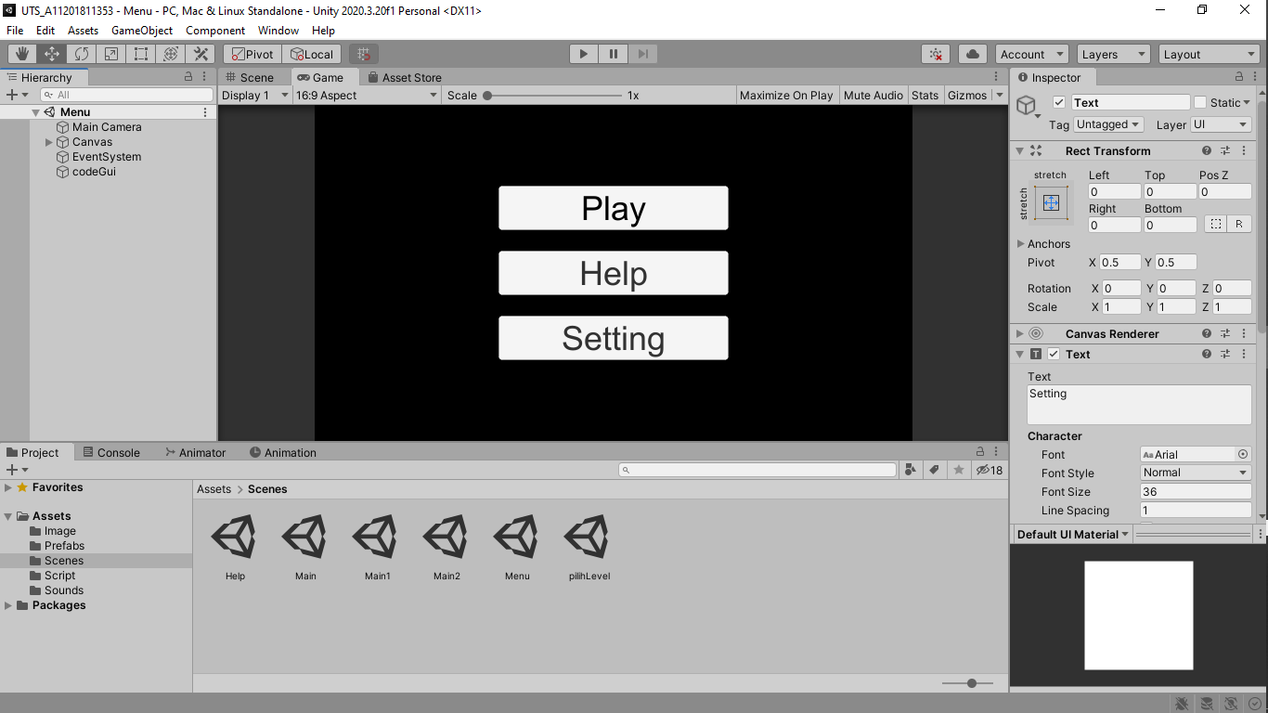

Gambar 4. Scene Main Menu

1. Play



Gambar 5. Scene Play

1. Pilih Level

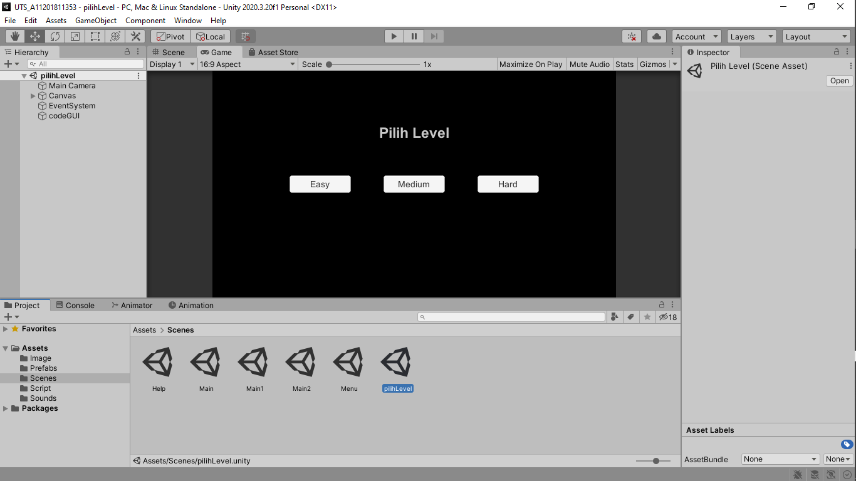

Gambar 6. Scene Pilih Level

1. Setelah Menabrak Enemy

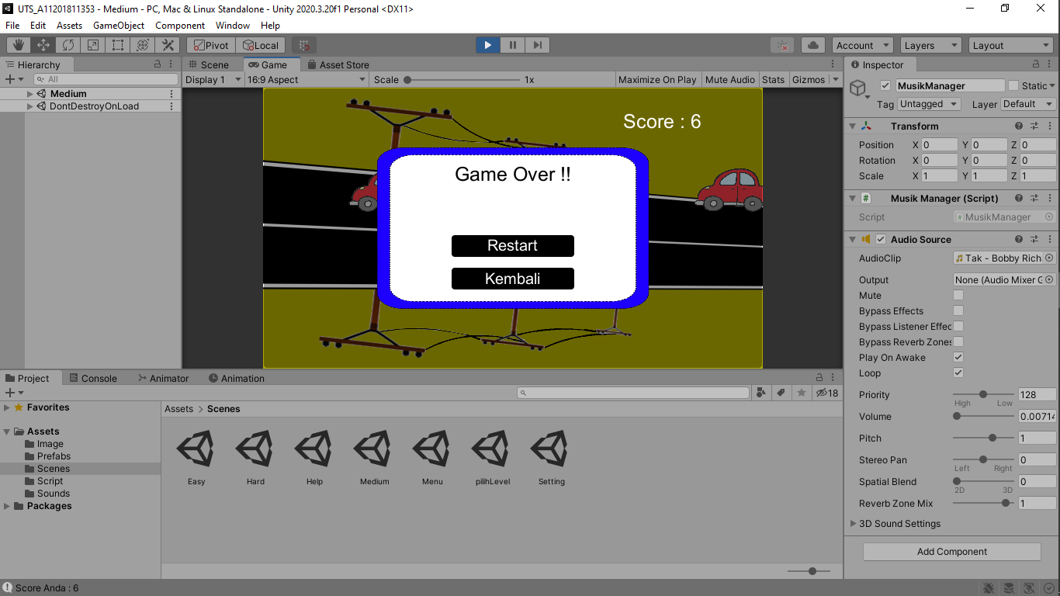

Gambar 7. Scene Game Over

1. Help

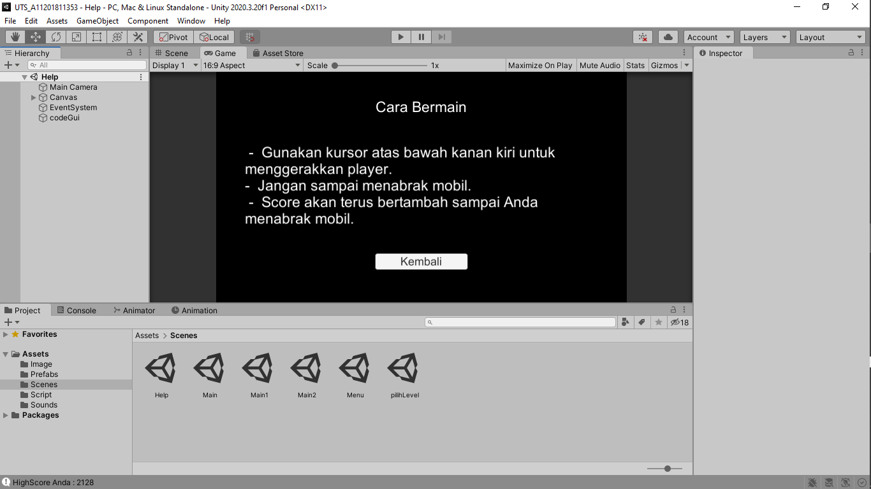

Gambar 8. Scene Help

1. Pengaturan

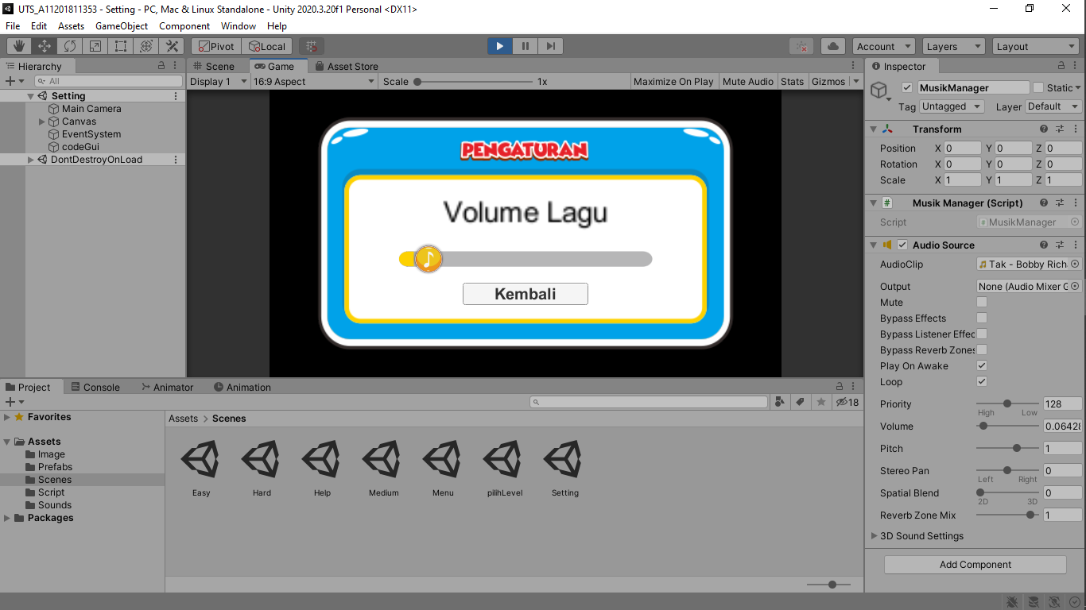

Gambar 9. Setting Volume Musik

# REFERENSI

Codes, W. (2021). *YouTube*. Retrieved from https://youtu.be/CWN_HQeCLWk

GameProgramming. (2021). *Modul GameProgramming.* Semarang.

Hooson. (2021). *YouTube*. Retrieved from https://youtu.be/U3sT-T5bKX4

Project, A. (2021). *YouTube*. Retrieved from https://youtu.be/gKhipWUzd8U